相似三角形的性质
两个相似三角形的对应角相等，对应边成比例，对应边之比称为它们的相似比，可以想到这两个相似三角形中其他一些对应元素也与相似比有一定的关系．
1．相似三角形对应高的比、对应中线的比，对应角平分线的比都等于相似比；
2．相似三角形周长之比等于相似比；
3．相似三角形面积之比等于相似比的平方．
以上诸多相似三角形的性质，丰富了与角、面积等相关的知识方法，开阔了研究角、面积等问题的视野．

例题求解
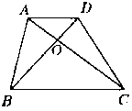
【例1】如图，梯形ABCD中，AD∥BC(AD<BC)，AC、BD交于点O，若S_{△OAB}=S_{梯形ABCD}，则△AOD与△BOC的周长之比是 ．
(浙江省绍兴市中考题)

思路点拨 只需求的值，而题设条件与面积相关，应求出的值，注意图形中隐含的丰富的面积关系．
注 相似三角形的性质及比例线段的性质，在生产、生活中有广泛的应用．
人类第一次运用相似原理进行测量，是2000多年前泰勒斯测金字塔的高度，泰勒斯是古希腊著名学者，有“科学之父”的美称．他把逻辑论证引进了数学，确保了数学命题的正确
性．使教学具有不可动摇的说明力．
【例2】如图，在平行四边形ABCD中．E为CD上一点，DE：CE=2：3，连结AE、BE、BD，且AE、BD交于点F，则S_{△DEF}：S_{△EBF} ：S_{△ABF}=( )
A．4：10：25 B．4：9：25 C．2：3：5 D．2：5：25
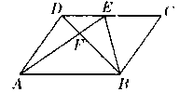
(黑龙江省中考题)

思路点拨 运用与面积相关知识，把面积比转化为线段比．
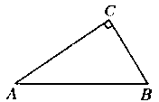
【例3】如图，有一批形状大小相同的不锈钢片，呈直角三角形，已知∠C=90°，AB=5cm，BC=3㎝，试设计一种方案，用这批不锈钢片裁出面积达最大的正方形不锈钢片，并求出这种正方形不锈钢片的边长．

思路点拨 要在三角形内裁出面积最大的正方形，那么这正方形所有顶点应落在△ABC的边上，先画出不同方案，把每种方案中的正方形边长求出．
注 本例是一道有实际应用背景的开放性题型，通过分析、推理、构思可能的方案，再通过比较、鉴别、筛选出最佳的设计方案，问题虽简单，但基本呈现了现实的生产中产生最佳设计方案的基本思路．
【例4】 如图．在△ABC的内部选取一点P，过P点作3条分别与△ABC的三边平行的直线，这样所得的3个三角形、、的面积分别为4、9和49，求△ABC的面积．
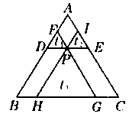
(美国数学邀请赛试题)

思路点拔 图中有相似三角形、平行四边形，通过相似三角形性质建立面积关系式，关键是恰当选择相似比，注意等线段的代换．追求形式上的统一．
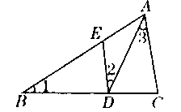
【例5】 如图，△ABC中．D、E分别是边BC、AB上的点，且∠l＝∠2=∠3，如果△ABC、△EBD、△ADC的周长依次是、m₁、m₂，证明：．
(全国初中数学联赛试题)

思路点拨 把周长的比用相应线段比表示，力求统一，得到同—线段比的代数式，通过代数变形证明．
注 例4还隐舍着下列重要结论：
(1)△FDP∽△IPE∽△PHG∽△ABC；
(2)；
(3) ．
学力训练
1．如图，已知DE∥BC，CD和BE相交于O，若S_{△DOE}：S_{△COB}=9：16，则AD：DB= ．
2．如图，把正方形ABCD沿着对角线AC的方向移动到正方形A'B'C'D'的位置，它们的重叠部分(图中的阴影部分)的面积是正方形ABCD面积的一半，若AC=，则正方形移动的距离AA'是 ． (江西省中考题)
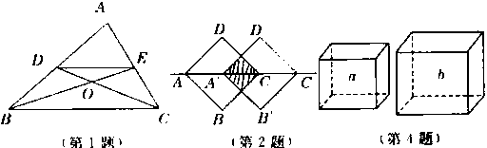

3．若正方形的4个顶点分别在直角三角形的3条边上，直角三角形的两直角边的长分别为3cm和4cm，则此正方形的边长为 ． (武汉市中考题)
4．阅读下面的短文，并解答下列问题：
我们把相似形的概念推广到空间：如果两个几何体大小不一定相等，但形状完全相同．就把它们叫做相似体．
如图，甲、乙是两个不同的正方体，正方体都是相似体，它们的一切对应线段之比都等于相似比：a：b，设S_{甲}：S_{乙}分别表示这两个正方体的表面积，则，又设V_{甲}、V_{乙}分别表示这两个正方体的体积，则．
(1)下列几何体中，一定属于相似体的是( )
A．两个球体 B．两个圆锥体 C．两个圆柱体 D．两个长方体
(2)请归纳出相似体的3条主要性质：
①相似体的一切对应线段(或弧)长的比等于 ；
②相似体表面积的比等于 ；
③相似体体积的比等于 ． (江苏省泰州市中考题)
5．如图，一张矩形报纸ABCD的长AB=acm，宽BC=b㎝，E、F分别是AB、CD的中点，将这张报纸沿着直线EF对折后，矩形AEFD的长与宽之比等于矩形ABCD的长与宽之比，则a：b于( )
A．：1 B．1： C．：1 D．1： (2004年南京市中考题)
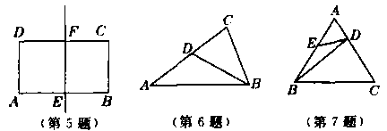

6．如图，D为△ABC的边AC上的一点，∠DBC=∠A，已知BC=，△BCD与△ABC的面积的比是2：3，则CD的长是( )
A． B． C． D．
7．如图，在正三角形ABC中，D、E分别在AC、AB上，且，AE=BE，则有( )
A．△AED∽△BED B．△AED∽△CBD
C．△AED∽△ABD D．△BAD∽△BCD
(2001年杭州市中考题)
8．如图，已知△ABC中，DE∥FG∥BC，且AD：FD：FB=1：2：3，则S_{△ADE}：S_{四边形DFGE：}S_{四边形FBCG}等于( )
A．1：9：36 B．l：4：9 C．1：8：27 D．1：8：36
9．如图，已知梯形ABCD中，AD∥BC，∠ACD=∠B，求证：．
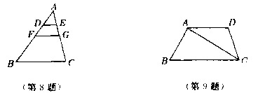

10．如图，在平行四边形ABCD中，过点B作BE⊥CD于E，连结AE，F为AE上一点，且∠BFE=∠C．
(1)求证：△ABF∽△EAD；
(2)若AB=4，∠BAE=30°，求AE的长；
(3)在(1)、(2)的条件下，若AD=3，求BF的长． (2003年长沙市中考题)
11．如图，在△ABC中，AB＝5，BC=3，AC=4，PQ∥AB，P点在AC上(与点A、C不重合)，Q点在BC上．
(1)当△PQC的面积与四边形PABQ的面积相等时，求CP的长；
(2)当△PQC的周长与四边形PABQ的周长相等时，求CP的长；
(3)试问：在AB上是否存在点M，使得△PQM为等腰直角三角形?若不存在，请简要说明理由，若存在，请求出PQ的长． (厦门市中考题)
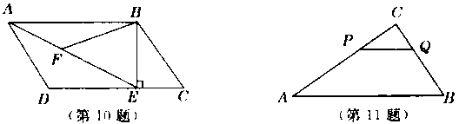

12．如图，在△ABC中，AB＝AC＝，BC=2，在BC上有100个不同的点P_{l}、P₂、…P₁₀₀，过这100个点分别作△ABC的内接矩形P₁E₁F₁G₁，P₂E₂F₂G₂…P₁₀₀E₁₀₀F₁₀₀G₁₀₀，设每个内接矩形的周长分别为L₁、L₂，…L₁₀₀，则L₁+L₂+…+L₁₀₀= ． (安徽省竞赛题)
13．如图，在△ABC中，DE∥FG∥BC，GI∥EF∥AB，若△ADE、△EFG、△GIC的面积分别为20cm²、45cm²、80cm²，则△ABC的面积为 ．
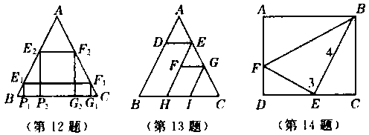

14．如图，一个边长为3、4、5厘米的直角三角形的一个顶点与正方形的顶点B重合，另两个顶点分别在正方形的两条边AD、DC上，那么这个正方形的面积是 厘米²．
( “希望杯”邀请赛试题)
15．如图，正方形ABCD中，AE＝EF=FB，BG=2CG，DE，DF分别交AG于P、Q，以下说法中，不正确的是( )
A．AG⊥FD B．AQ：QG＝6，7
C．EP ：PD=2 ： 11 D．S_{四边形GCDQ}：S_{四边形BGQF}=17：9 (2002年重庆市竞赛题)
16．如图，梯形ABCD中，AB∥CD，且CD=3AB，EF∥CD，EF将梯形ABCD分成面积相等的两部分，则AE：ED等于( )
A．2 B． C． D．

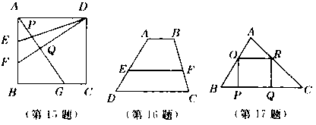

17．如图，正方形OPQR内接于△ABC，已知△AOR、△BOP和△CRQ的面积分别是S₁=1，S₂=3和S₃=1，那么正方形OPQR的边长是( )
A． B． C．2 D．3
18．在一块锐角三角形的余料上，加工成正方形零件，使正方形的4个顶点都在三角形边上，若三角形的三边长分别为 a、b、c，且a＞b＞c d，问正方形的2个顶点放在哪条边上可使加工出来的正方形零件面积最大?
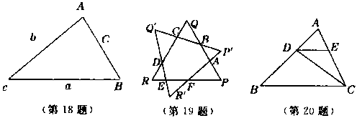

19．如图，△PQR和△P′Q′R′，是两个全等的等边三角形，它们的重叠部分是一个六边形ABCDEF，设这个六边形的边长为AB= a₁，BC =b₁，CD= a₂，DE= b₂，EF= a₃，FA =b₃ ．求证：a₁ +a₂ +a₃= b₁+ b₂ +b₃．
20．如图，在△ABC中，AB=4，D在AB边上移动(不与A、B重合)，DE∥BC交AC于E，连结CD，设S_{△ABC}= S，S_{△DEC}=S₁．
(1)当D为AB中点时，求的值；
(2)若AD= x，，求与x之间的关系式，并指出x的取值范围；
(3)是否存在点D，使得成立?若存在，求出D点位置；若不存在，请说明理由．
(福州市中考题)
21．已知∠AOB=90°，OM是∠AOB的平分线，按以下要求解答问题：
(1)将三角板的直角顶点P在射线OM上移动，两直角边分别与边OA，OB交于点C，D．
①在图甲中，证明：PC=PD；
②在图乙中，点G是CD与OP的交点，且PG=PD，求△POD与△PDG的面积之比．
(2)将三角板的直角顶点P在射线OM上移动，一直角边与边OB交于点D，OD=1，另一直角边与直线OA，直线OB分别交于点C、E，使以P、D、E为顶点的三角形与△OCD相似，在图丙中作出图形，试求OP的长．(绍兴市中考题)

